POČASÍ A PODNEBÍ

- POČASÍ = okamžitý (aktuální) stav atmosféry na určitém místě; zkoumá jej meteorologie
(25. 3. 1950 – založena Světová meteorologická organizace)

- základem meteorologických měření je síť pozemních a plovoucích meteorologických stanic, jejichž
údaje, spolu se satelitními snímky, využívá Světová meteorologická organizace pro předpovídání
počasí
- nejbližší meteorologická stanice je v Holešově

Meteorologická stanice měří: (viz www.meteo-holesov.cz/holesov-pristroje.html - prohlédnout! Je tam pěkně popsáno fungování jednotlivých přístrojů a spousta dalších zajímavostí.)
- teplotu vzduchu (meteobudka bílé barvy obrácená k severu, měří se 2 m nad zemí;
pro výpočet průměrné denní teploty se měří v 7, 14 a 21 hod.)
- atmosférické srážky (1 mm = 1 l / 1 m²; přístroj – ombrometr)
- vlhkost vzduchu (hygrometr)
- intenzita a délka slunečního svitu (heliograf)
- rychlost a směr větru (měří se 9 m nad zemí; anemometr)
- tlak vzduchu (barometr)
- viditelnost
- teplota půdy
- získané údaje se zakreslují do tzv. synoptických map

Zákadní druhy mraků:
1) cirrus (česky řasa; výška 6-10 km nad zemí)
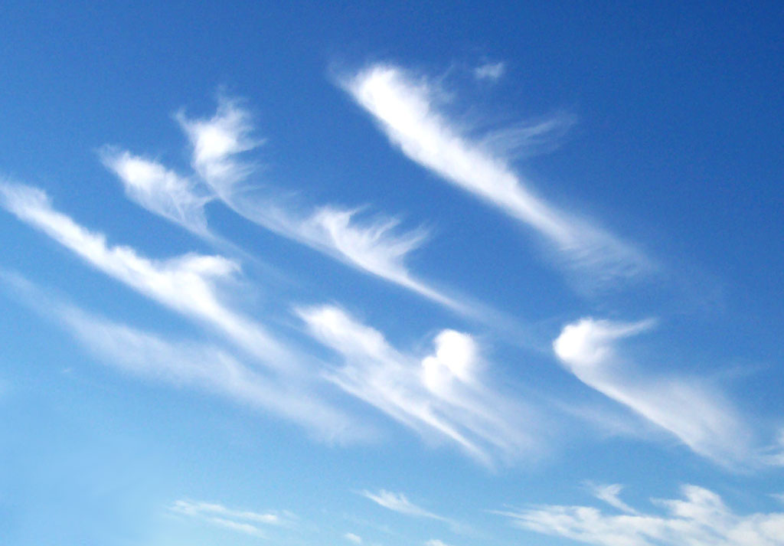

2) stratus (česky sloha; výška 2-6 km nad zemí)
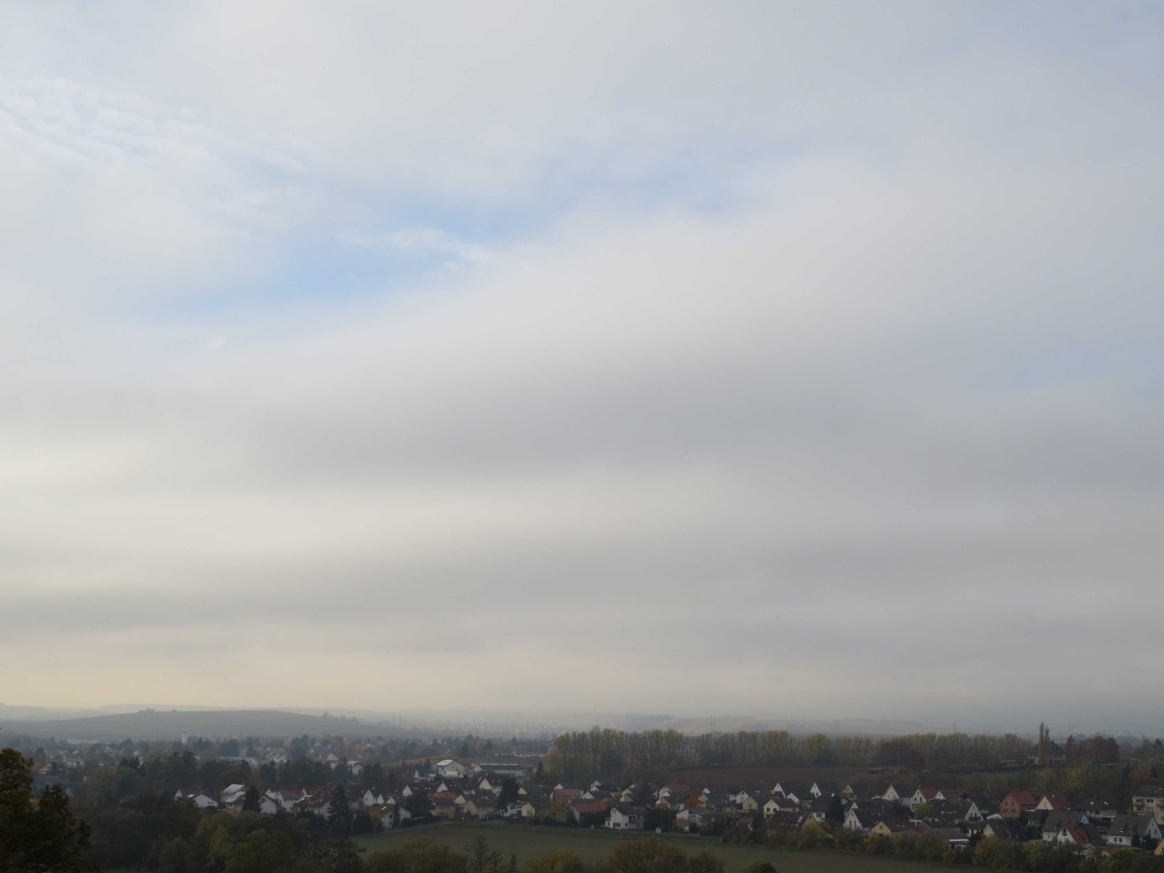

3) cumulus (česky kupa; do 2 km nad zemí)
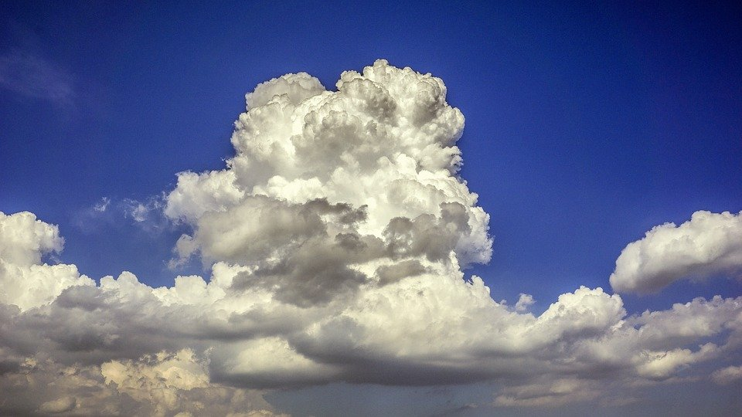

- existuje množství dalších druhů mraků – např. cumulonimbus (= bouřkový mrak): 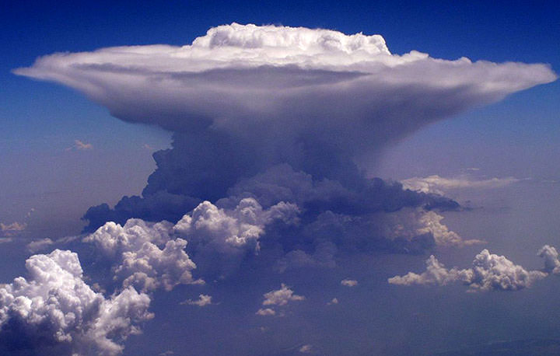

- PODNEBÍ = dlouhodobý (průměrný) stav atmosféry na určitém místě; zkoumá jej klimatologie

- podnebí určité oblasti ovlivňují tzv. klimatogeografičtí činitelé

Činitelé ovlivňující makroklima (klima velkých oblastí):
- zeměpisná šířka
- všeobecný oběh atmosféry
- rozložení pevnin a oceánů
- oceánské proudy
- výšková členitost krajiny

Činitelé ovlivňující mikroklima (klima malých oblastí):
- nadmořská výška
- orientace svahu
- vegetační kryt
- člověk

PODNEBNÉ PÁSY (rozdělení podle ruského vědce Alisova):
1) rovníkový (ekvatoriální) – vysoká teplota (Ø 28 ⁰C) i srážky po celý rok
2) subekvatoriální (monzunový) – po celý rok vysoké teploty; období dešťů (léto) a sucha (zima)
3) tropický (pouštní) – velké kolísání teplot během dne, nejvyšší teploty na Zemi, minimum srážek
4) subtropický – díky všeobecnému oběhu atmosféry:
- západní pobřeží: léto – horké, suché; zima – mírná, deštivá
- východní pobřeží: léto – teplé, deštivé; zima – chladná, sušší (vliv monzunů)
5) mírný – 4 roční doby; při pobřeží menší teplotní výkyvy během roku než ve vnitrozemí
6) subpolární – kolem polárních kruhů; zima - dlouhá, studená, léto – krátké, teploty až 20 ⁰C; velké
teplotní rozdíly mezi létem a zimou
7) polární – vlivem zamrzlého oceánu se stírá rozdíl mezi pevninou a oceánem; nízké teploty i srážky
(zmrznou); polární dny/ noci

